Буккроссинг - 2016
в Центральной библиотеке города Поворино

"Превратим весь мир в библиотеку!"
Уважаемые читатели МКУК «Центральная библиотека городского поселения г. Поворино» ! Знаете ли Вы, что такое буккроссинг (от анг. - "перемещение книги")? Это замечательное культурное увлечение людей оставлять прочитанные книги в публичных местах, чтобы их прочитали другие. Это движение появилось недавно и в России. Суть буккроссинга проста - человек, прочитав книгу, оставляет ее в людном месте. Эту книгу находит и читает другой человек. Прочитав, он делает то же самое - и так далее.
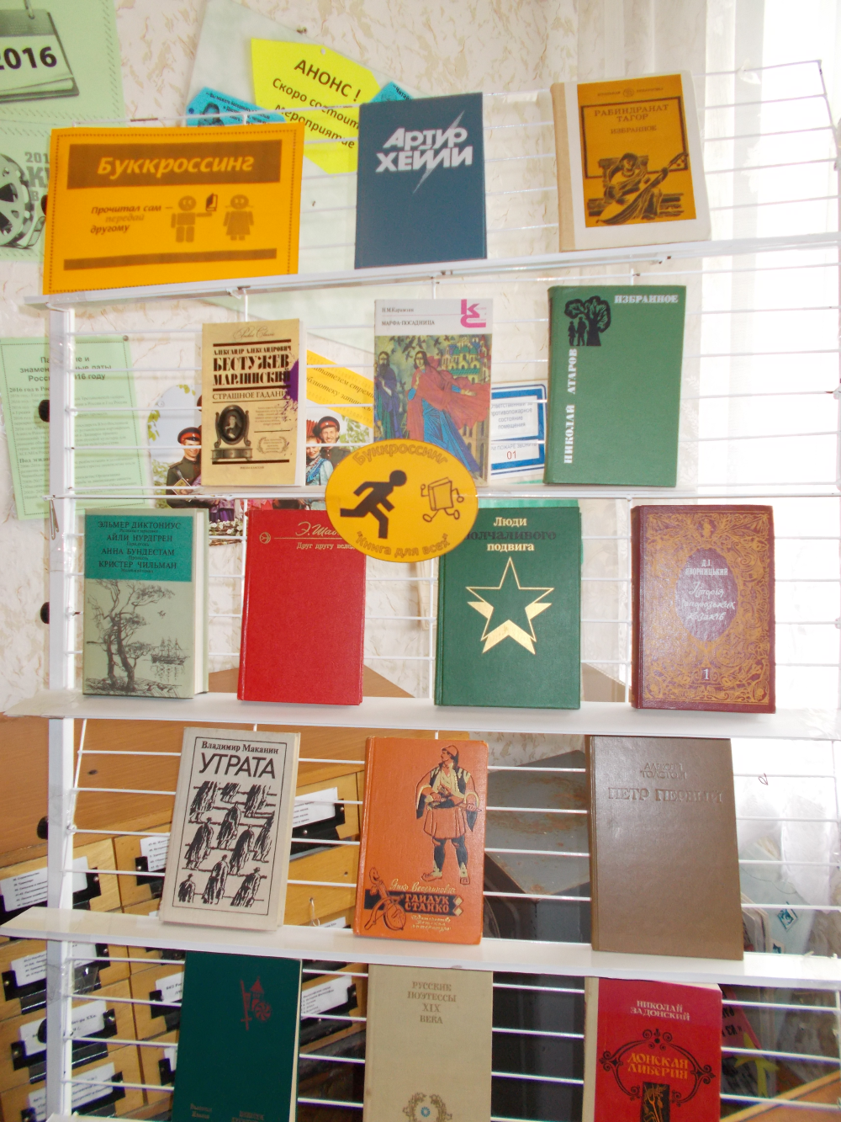
Сотрудники нашей библиотеки приглашает всех любителей чтения поучаствовать в увлекательном проекте книгообмена между пользователями библиотеки. Процесс буккроссинга состоит из простейшего действия, основанного на принципе «прочитал – отдай другому». Каждый может внести свой вклад в процесс буккроссинга – принести прочитанную книгу к нам в Библиотеку, чтобы отсюда она начала увлекательное странствие, находя новых читателей. Книги, будут представленные на стеллажах, их можно будет брать без записи и оставлять у себя для чтения или передавать друзьям. Если у вас есть книги, которыми вы можете поделиться с другими, – приносите их к нам. Книги должны читаться, а не стоять на полках! Отпуская книгу на волю, вы даете ей жизнь! Каждая «отпущенная» вами книга, может сделать вас счастливее, познакомить с интересными людьми и изменить вашу жизнь.
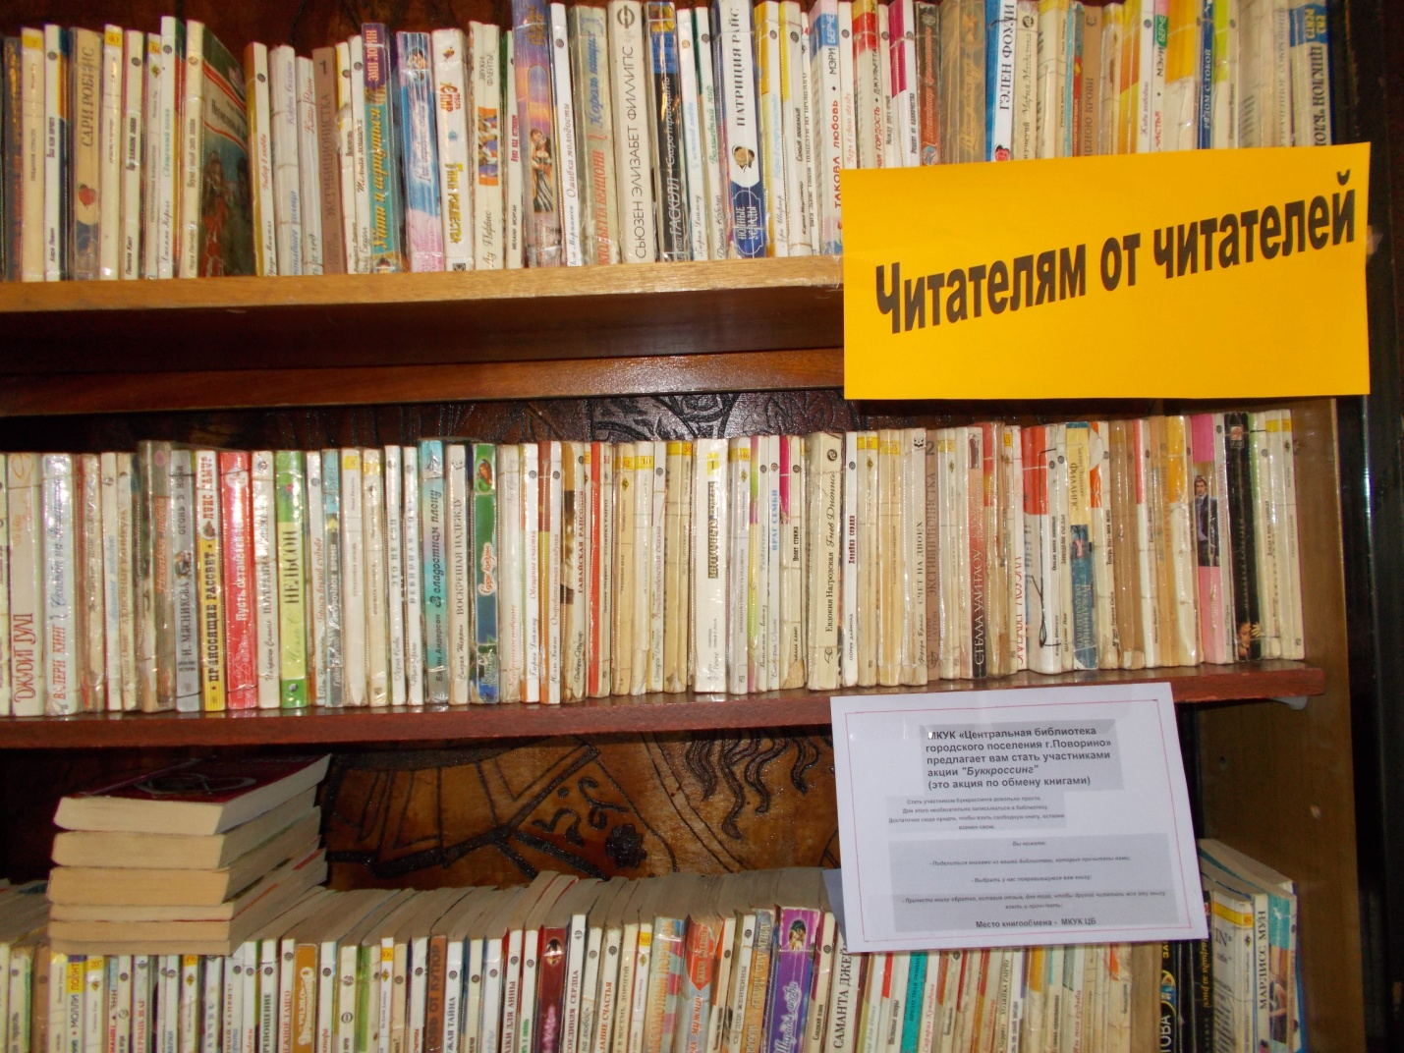
Ждём всех любителей книги, с уважением Ваши библиотекари.

